X5 WIKI

# 介绍

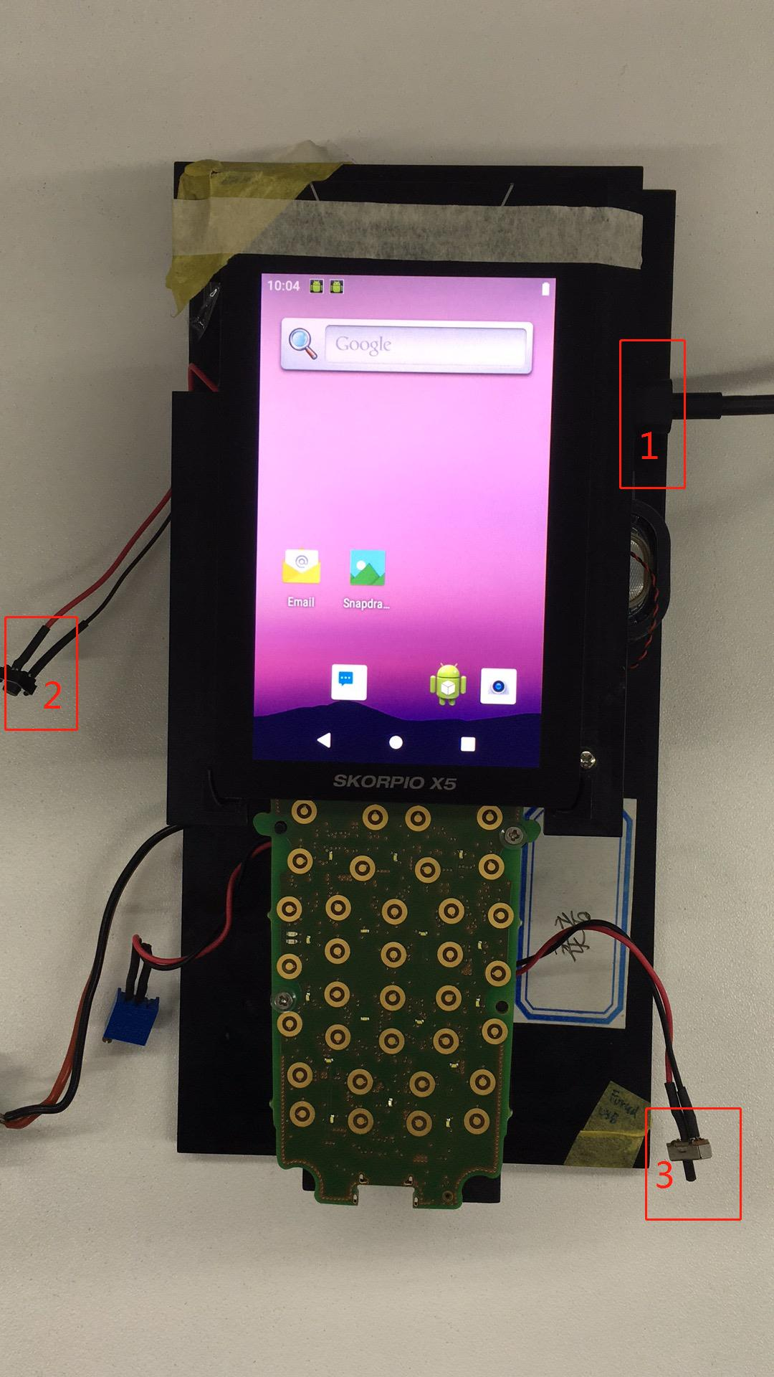

图中1表示Typec-USB接口，2表示开关机键， 3表示force USB（切换到紧急下载模式）

# 环境准备

获取代码及编译工具

|  |
| --- |
| $ scp -r ts@192.168.66.233:/home/ts/sdm660_train/backup .  密码:123 |

安装BP编译工具:

|  |
| --- |
| $sudo tar xzvf BP_tools.tar.gz -C / |

解压代码

|  |
| --- |
| $mkdir workspace  $tar xzvf snapdragon-high-mid-2017-spf-3-0_amss_standard_oem-b1a96ce013270fe83511a4d224e13c871faa2d12.tar.gz -C workspace  $tar xzvf AndroidP31.tar.gz -C workspace/snapdragon-high-mid-2017-spf-3-0_amss_standard_oem.git/LA.UM.7.2/LINUX/android/  $cd workspace/snapdragon-high-mid-2017-spf-3-0_amss_standard_oem.git/LA.UM.7.2/LINUX/android/; repo sync –l |

# 代码编译

解压编译脚本到代码根目录

|  |
| --- |
| tar xzvf BuildTools.tar.gz –C workspace/snapdragon-high-mid-2017-spf-3-0_amss_standard_oem.git/ |

AP 侧：

脚本编译：

|  |
| --- |
| ./project_build.sh --android userdebug sdm660_64 |

命令编译：

|  |
| --- |
| cd LA.UM.7.2/LINUX/android/  source build/envsetup.sh  lunch sdm660_64-userdebug  make –j4 2>&1 | tee build.log |

BP侧：

|  |
| --- |
| ./project_build.sh --bmss userdebug sdm660_64 |

生成QFIL烧机包

|  |
| --- |
| ./project_build.sh –all-packages |

# 烧写

4.1使用fastboot烧写

拷贝fastboot_flash.sh到out/target/product/sdm660_64/

进入fastboot模式adb reboot bootloader

执行烧写脚本fastboot_flash.sh

4.2使用QFIL烧写

1)创建链接文件

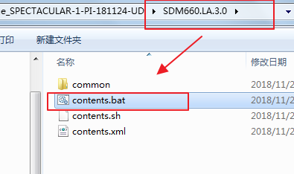

2)执行build.py(**You need to install the python2.7* version in your computer before these**)

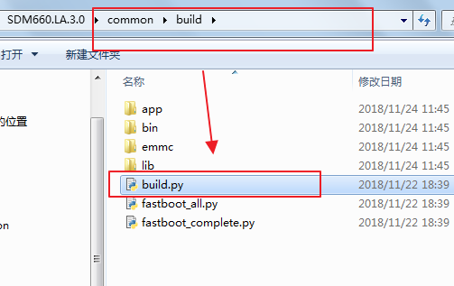

3)切换设备到FORCE_USB_BOOT，插入USB后在设备管理器中能看到端口号为9008 QDlodaer

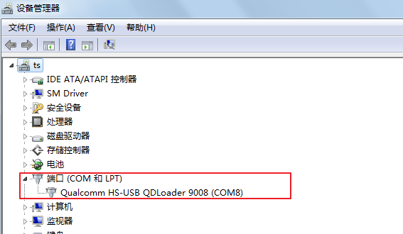

4）选择contents.xml

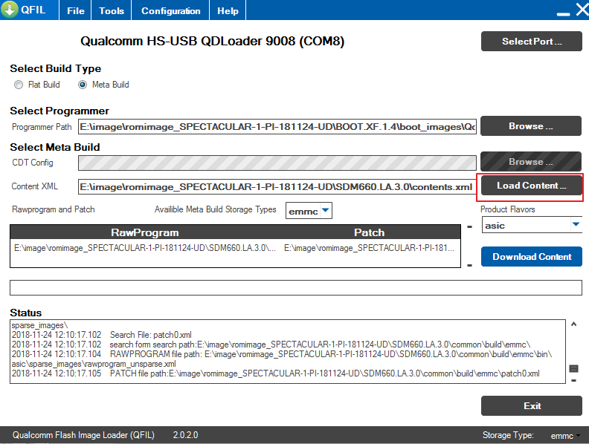

5）点击download开始烧写，烧写成功会有提示Download Succeed

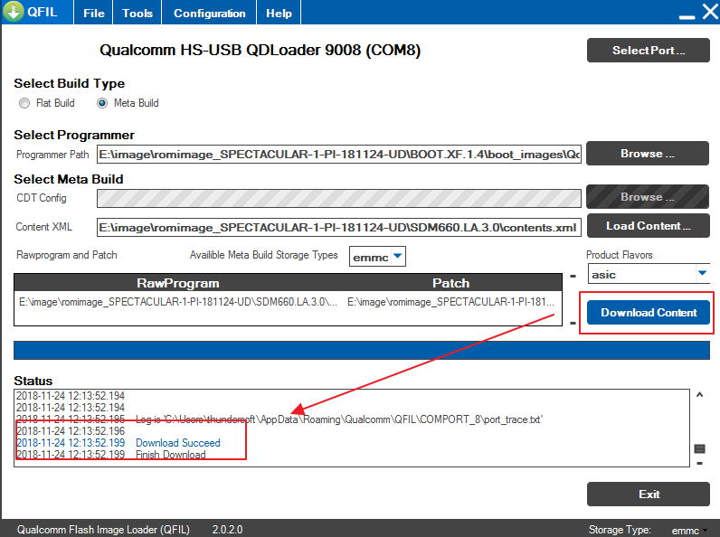

# QA

* 1. X5板子芯片是SDA660, 此patch添加了支持的DTS

$cd LA.UM.7.2/LINUX/android/kernel/msm-4.4

$git apply 0001-SOM660-Add-DTB-for-SDA660.patch

* 1. 内核配置说明

内核代码在：LA.UM.7.2/LINUX/android/kernel/msm-4.4

内核配置文件是：sdm660_defconfig

DTS文件是：sda660-qrd.dts